**SPOJI SLIKU I TEKST!**

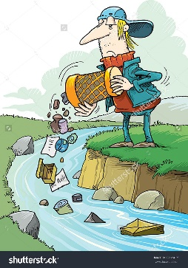

**SORTIRAJ SMEĆE !**

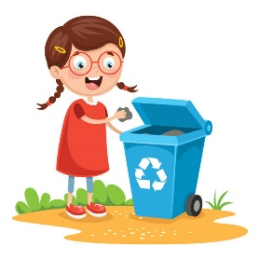

**NE BACAJ SMEĆE U PRIRODU!**



**POSADI BILJKU!**

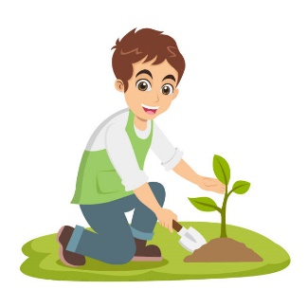

**ŠTEDI VODU!**